 | В Тюменской области стартовала ежегодная профилактическая акция «Областная зарядка». Проведение этой акции и в нашей школе стало доброй традицией.
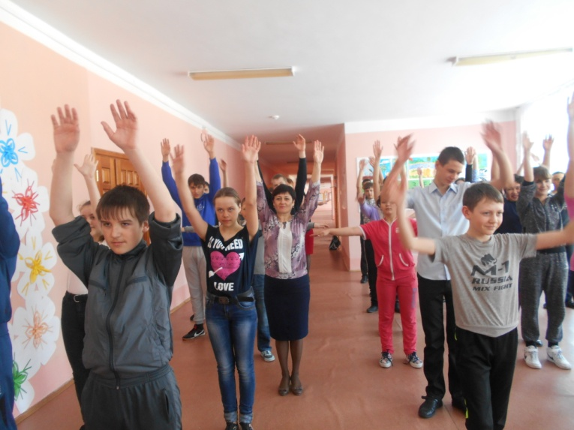 | 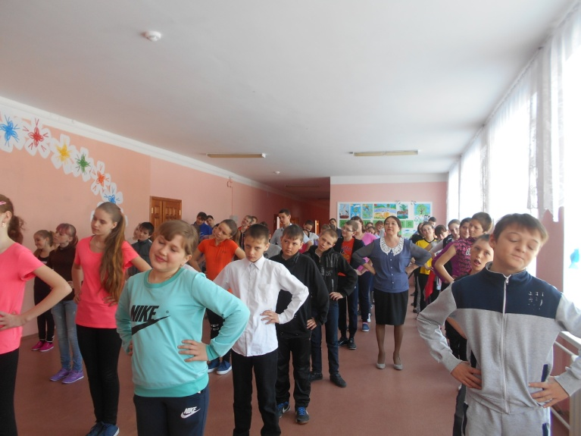
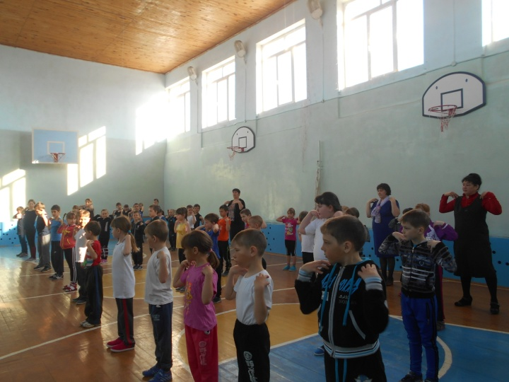 | 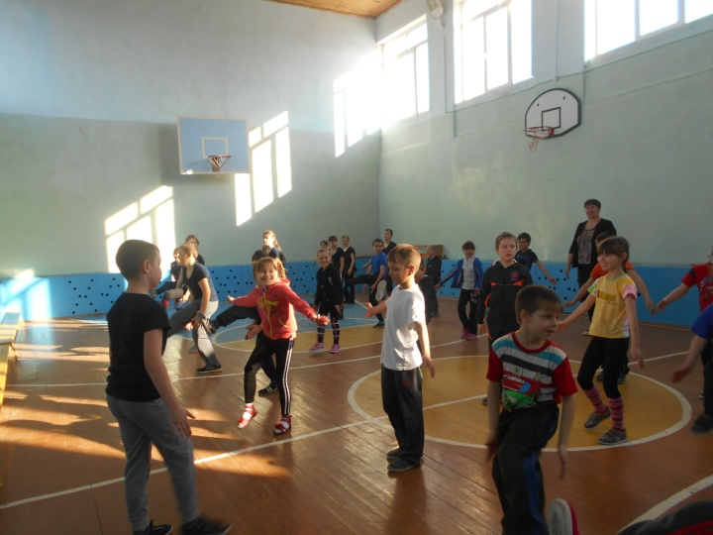
 | По порядку, стройся в ряд!  На зарядку, все подряд!  Левая! Правая!  Бегая, плавая,  Мы растем смелыми,  На солнце загорелыми.

